# Mesa de validación de la guía de apertura de datos abiertos del Congreso de la República

Por último, se llevó a cabo una mesa de validación del borrador de la Guía de apertura de datos abiertos. En esta se buscaba hacer la última revisión del documento, así como elaborar ideas respecto a la estrategia de socialización de la guía de apertura de datos abiertos del Congreso de la República.

- Lista de participantes

|  |  |  |  |
| --- | --- | --- | --- |
| Institución | Representante | Sector | Total por sector |
| Asociación de Retornados Guatemaltecos | Gustavo Juárez  César Estrada | OSC | 8 |
| Asociación Caminemos | Andres Franco  Michael de Paz  Patricia Zeledón  Damaris Estrada |
| Red Ciudadana | Mariana Cordón |
| Congreso Transparente | María Fernanda Marroquín |
| Congreso – Dirección de Comunicación Social | Miriam Larra  Antonio Ordóñez | Sector Público | 4 |
| Congreso – Departamento Planificación, Organización y Métodos (Dirección General) | Rosario Cruz  Ana Fortín |
| IRI | Meribeth Bustamante | Cooperación | 2 |
| NDI | Magdaí Castillo |
| TOTAL | | | 14 |

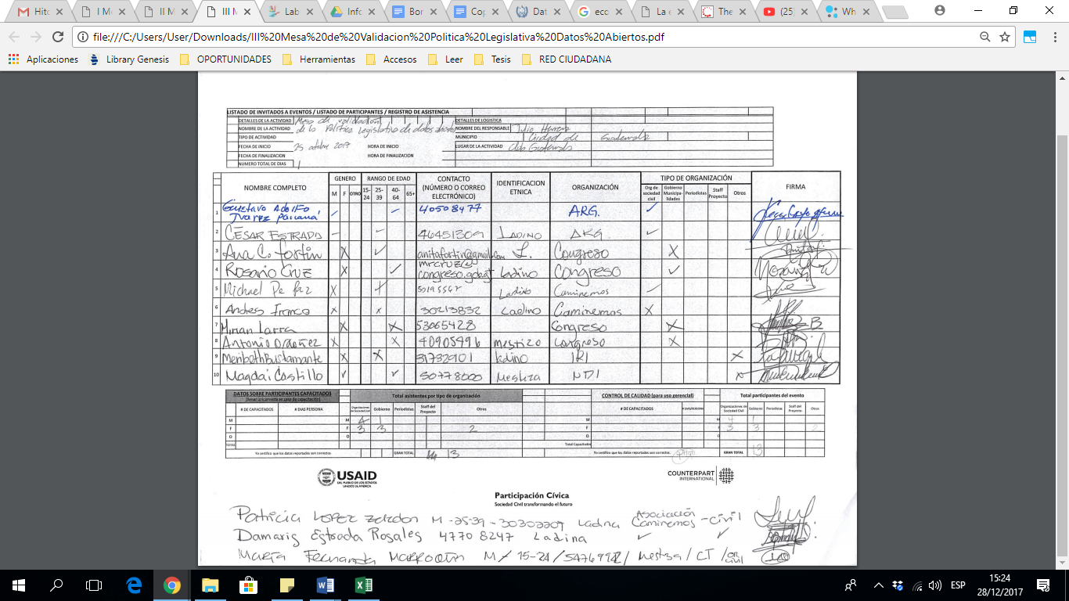

- Fotografías

